Домашнее задание по «Ритмике» от 16.09, 20.09, 21.09.

1) К каждому уроку повторяем длительности. Учим, сколько половинных в целой, сколько восьмых в четверти, сколько восьмых в половинной и т. д.
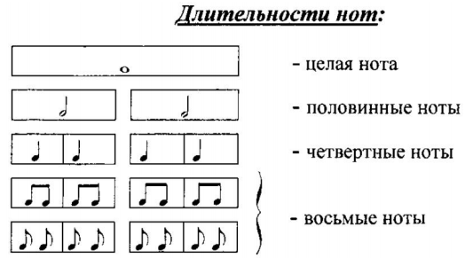
2) Повторяем правило штилей: если нотки ниже третьей линейки (нотки си), то штиль ставится вверх, если выше – то вниз. Если штиль ставится вверх, то пишем его справа, если вниз – то слева.
3) Найдите нотки с неправильно написанными штилями, зачеркните их. Рядом напишите правильный вариант.
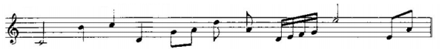
4) Соедините восьмушки с разным направлением штилей двумя способами (как в образце).
Если восьмушки нужно сгруппировать по две, и одна из них выше третьей линейки, а другая – ниже, то правильными будут оба варианта (и штили вверх, и штили вниз).
